Отчёт по лабораторной работе №2

дисциплина: Информационная безопасность

Абрамян Артём Арменович

Содержание

# 1 Цель работы

В данной лабораторной работе мне было необходимо получить практических навыки работы в консоли с атрибутами файлов, а также закрепление знаний теоретических основ дискреционного разграничения доступа в современных системах с открытым кодом на базе ОС Linux.

# 2 Теоретическое введение

Выполнение работы возможно как в дисплейном классе факультета физико-математических и естественных наук РУДН, так и дома. Описание выполнения работы приведено для дисплейного класса со следующими характеристиками: – Intel Core i3-550 3.2 GHz, 4 GB оперативной памяти, 20 GB свободного места на жёстком диске; – ОС Linux Gentoo (http://www.gentoo.ru/); – VirtualBox верс. 6.1 или старше; – каталог с образами ОС для работающих в дисплейном классе: /afs/dk.sci.pfu.edu.ru/common/files/iso/.

В случае, когда вывод команды не умещается на одном экране монитора, используйте прокрутку вверх–вниз (удерживая клавишу shift, нажимайте page up и page down) либо программу grep в качестве фильтра для вывода только строк, содержащих определённые буквенные сочетания: cat /etc/passwd | grep guest

# 3 Выполнение лабораторной работы

1. В установленной при выполнении предыдущей лабораторной работы операционной системе создайте учётную запись пользователя guest (использую учётную запись администратора): useradd guest. (рис. )

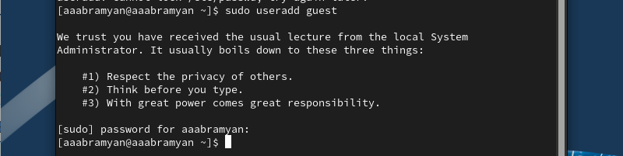

Команда useradd guest

1. Задайте пароль для пользователя guest (использую учётную запись администратора): passwd guest (рис. )

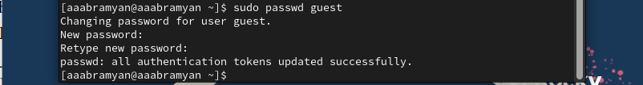

Пароль для guest

1. Войдите в систему от имени пользователя guest. (рис. )

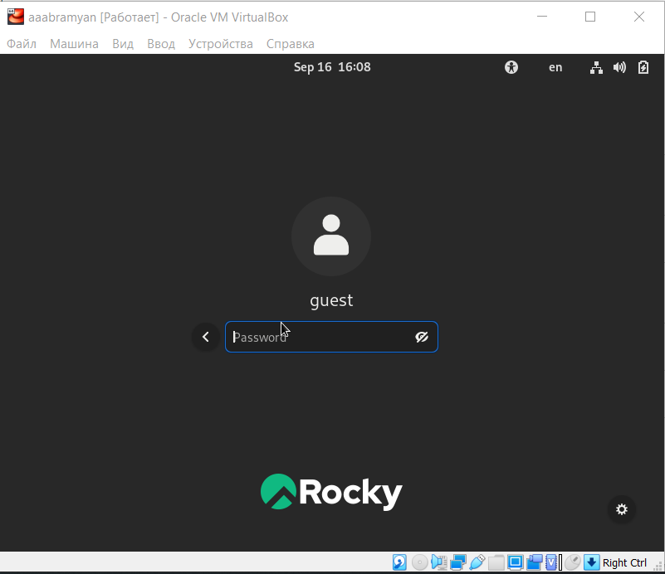

Вход в систему

1. Командой “pwd” определил, что нахожусь в директории /home/guest, которая и является моей домашней директорией. Уточнил имя пользователя командой “whoami”: guest Уточнил имя пользователя, группу, а также группы, куда входит пользователь, командой id: guest, uid = 1001 (guest), gid = 1001 (guest). Затем сравнил полученную информацию с выводом команды “groups”: “guest”. Пользователь “guest” входит только в одну группу, состоящую из него самого, поэтому вывод обеих команд совпадает. Данные, выводимые в приглашении командной строки, совпадают с полученной информацией. (рис. )

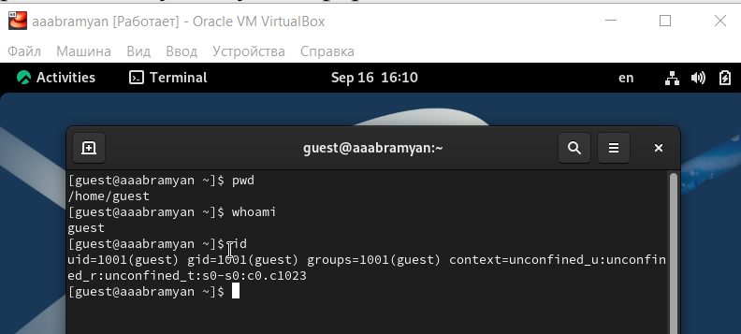

Команды pwd, whoami, id, groups

1. Просмотрите файл /etc/passwd командой cat /etc/passwd Найдите в нём свою учётную запись. Uid = 1001, gid = 1001, они совпадают с теми, что мы получили ранее. (рис. )

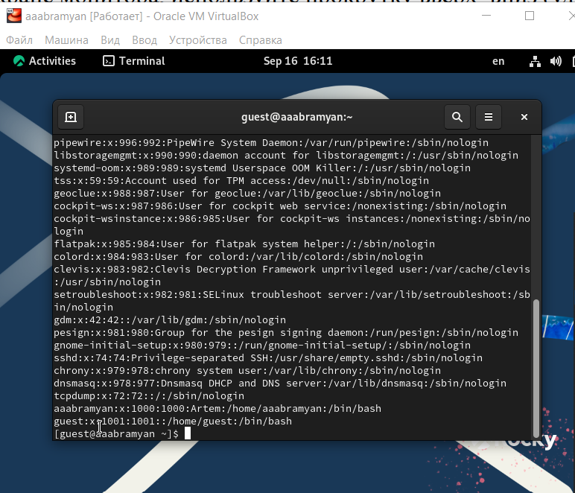

Команда cat

1. Определите существующие в системе директории командой ls -l /home/ Список поддиректорий директории /home получить удалось. На директориях установлены права чтения, записи и выполнения для самого пользователя. Проверьте, какие расширенные атрибуты установлены на поддиректориях, находящихся в директории /home, командой: lsattr /home Удалось увидеть расширенные атрибуты только директории того пользователя, от имени которого я нахожусь в системе. (рис. )

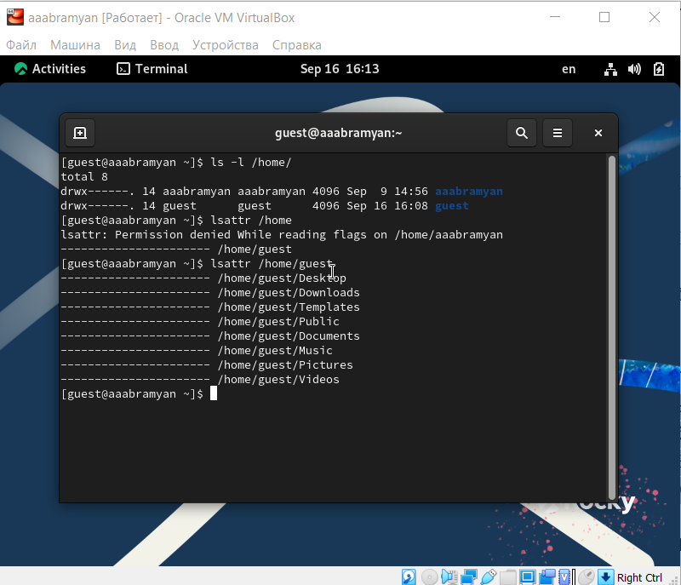

Права доступа и расширенные атрибуты

1. Создайте в домашней директории поддиректорию dir1 командой mkdir dir1 Определите командами ls -l и lsattr, какие права доступа и расширенные атрибуты были выставлены на директорию dir1: чтение, запись и выполнение доступны для самого пользователя и для группы, для остальных - только чтение и выполнение, расширенных атрибутов не установлено Снимите с директории dir1 все атрибуты командой chmod 000 dir1 и проверьте с её помощью правильность выполнения команды ls -l: все атрибуты были сняты Попытайтесь создать в директории dir1 файл file1 командой echo “test” “/home/guest/dir1/file1”: Этого сделать не получилось, т.к. мы убрали право доступа на запись в директории. действительно ли файл file1 не находится внутри директории dir1: да (рис. )

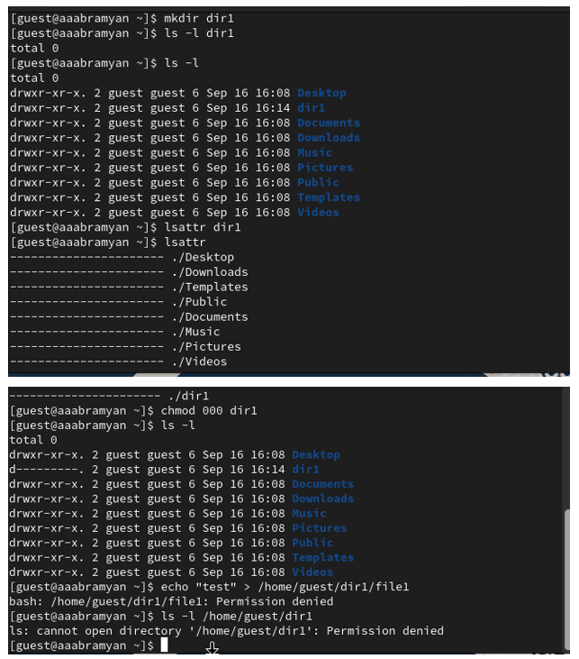

Попытка создания файла

1. Заполните таблицу «Установленные права и разрешённые действия» (см. табл. 2.1), выполняя действия от имени владельца директории (файлов), определив опытным путём, какие операции разрешены, а какие нет. Если операция разрешена, занесите в таблицу знак «+», если не разрешена, знак «-».(рис. )

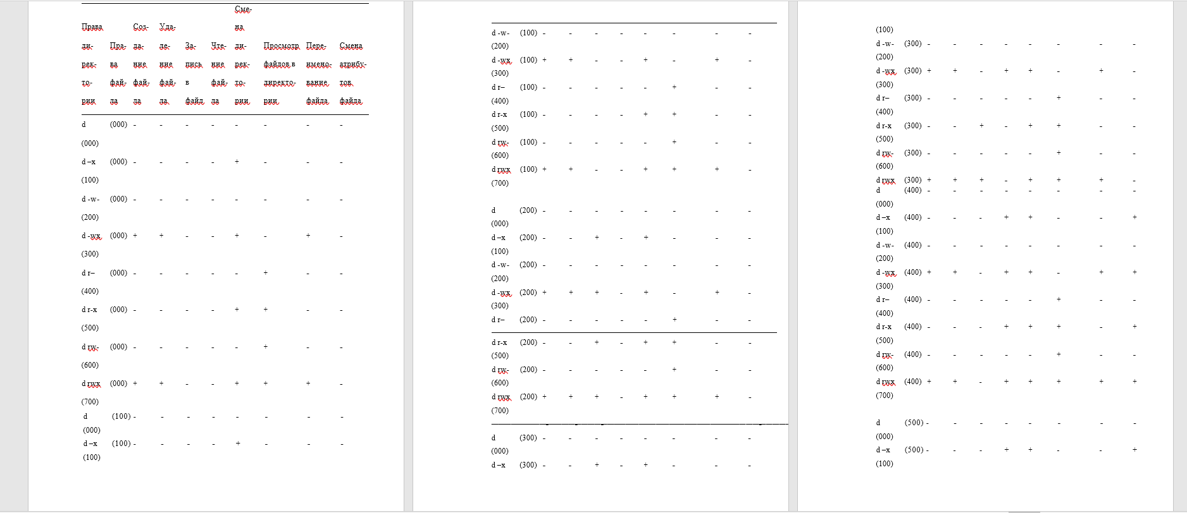 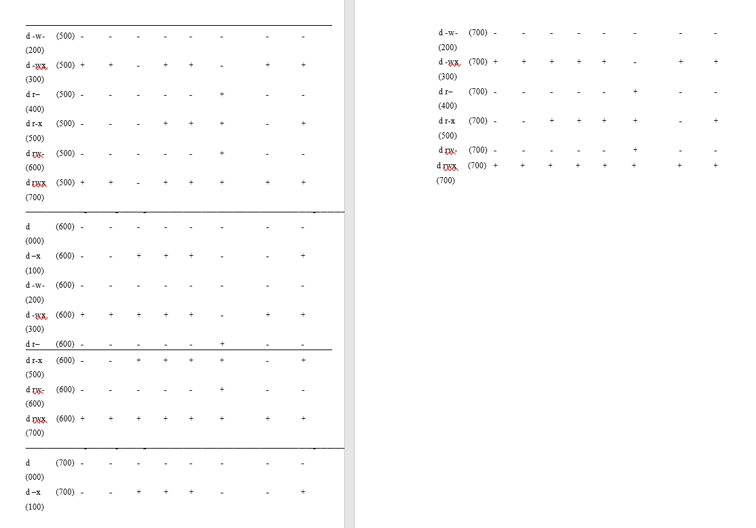

1. Заполним таблицу “Минимальные права для совершения операций”.(рис. )

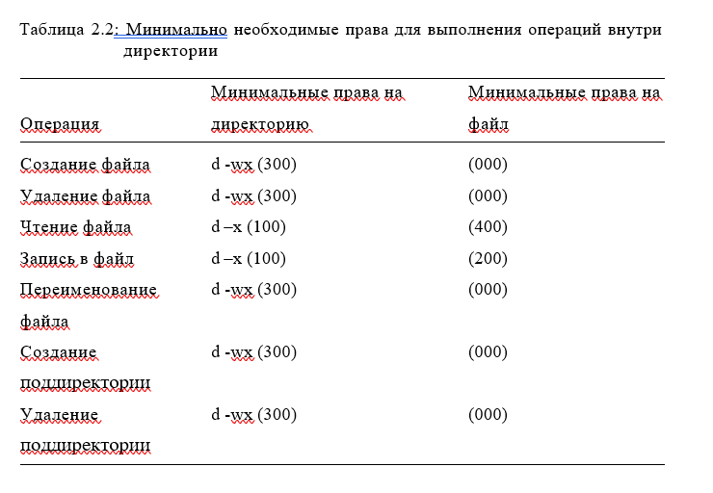

Таблица “Минимальные права для совершения операций”

# 4 Выводы

В данной лабораторной работе мне успешно удалось получить практических навыки работы в консоли с атрибутами файлов, а также закрепление знаний теоретических основ дискреционного разграничения доступа в современных системах с открытым кодом на базе ОС Linux.

# 5 Библиографический список

1. Документация Rocky (https://docs.rockylinux.org/)